ФЕДЕРАЛЬНОЕ АГЕНТСТВО СВЯЗИ
Федеральное государственное бюджетное образовательное
учреждение высшего образования

«Санкт-Петербургский государственный университет телекоммуникаций

им. проф. М. А. Бонч-Бруевича»

__________________________________________________________________

Кафедра программной инженерии и вычислительной техники

Дисциплина «Вычислительная и микропроцессорная техника»

Лабораторная работа № 6

Исследование счетчиков.
Выполнили: Громов А. А.
Миколаени М.С.
Баканов В.П.
гр. Икт-801 ф-т ИКСС

Проверила: Неелова О. Л.
_____________________

Санкт-Петербург
2020

- Цель работы: изучение функционирования схем синхронных счетчиков. Сравнительный анализ синхронных счетчиков.
- Код программы:
  - 4х разрядный двоичный счетчик-делитель частоты
module count_div
# (parameter N=4)
(input wire clk, reset, ena,
output wire sync,
output wire [N-1:0]q);
reg [N-1:0] cnt;
reg [N-1:0] cnt_next;
assign q=cnt;
always@(posedge clk, negedge reset)
if(!reset)
cnt<=0;
else
cnt<=cnt_next;
always@*
if(ena)
cnt_next=cnt + 1;
else
cnt_next=cnt;
assign sync=(cnt>=2**(N-1))?1'b1:1'b0;
endmodule

Коэффициент деления частоты – 1 к 16
  - Недвоичный счетчик - делитель
module count_div1
# (parameter N=4, M=10)
(input wire clk, reset,
output wire sync,
output wire [N-1:0]q);
reg [N-1:0] cnt;
wire [N-1:0] cnt_next;
assign q=cnt;
always@(posedge clk, negedge reset)
if(!reset)
cnt<=0;
else
cnt<=cnt_next;
assign cnt_next = (cnt==(M-1)) ? 0 : (cnt+1);
assign sync = (cnt==(M-1)) ? 1'b1 : 1'b0;
endmodule

  - 4-разрядный реверсивный счетчик с возможностями асинхронного и синхронного сброса и остановки счета
module count
# (parameter N=4)
(input wire clk, reset, res, ena, rev, output wire [N-1:0] q);
reg [N-1:0] cnt;
reg [N-1:0] cnt_next;
assign q=cnt;
always@ (posedge clk, negedge reset)
if(!reset)
cnt<=0;
else
cnt<=cnt_next;
always@*
if(res)
cnt_next=0;
else if(ena&!rev)
cnt_next=cnt + 1;
else if(ena&rev)
cnt_next=cnt-1;
else
cnt_next=cnt;
endmodule
- Диаграммы работы устройств.
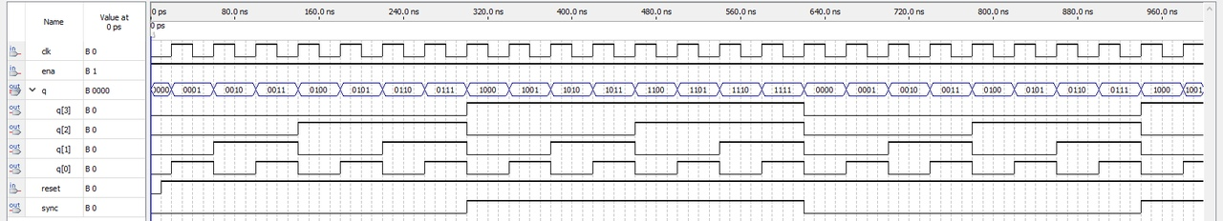
  - 4х разрядный двоичный счетчик-делитель частоты
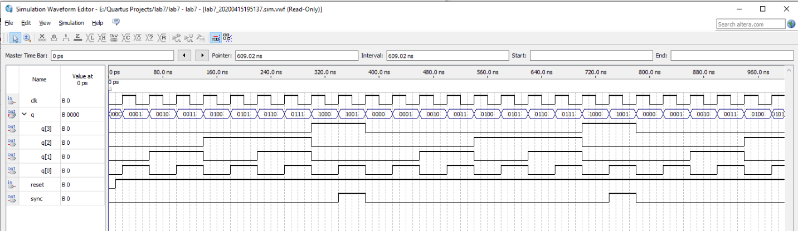
  - Недвоичный счетчик - делитель
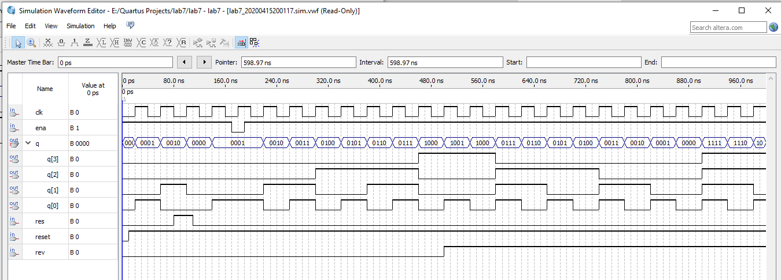
  - 4-разрядный реверсивный счетчик с возможностями асинхронного и синхронного сброса и остановки счета
- Теоретическая справка
Счетчики – конечные автоматы, каждое последующее состояние которых на 1 отличается от предыдущего. Счетчики всегда подсчитывают количество поступающих на них синхроимпульсов. Кроме того, счетчики могут использоваться для деления частоты входного сигнала синхронизации.
Счетчики могут классифицироваться по порядку счета (суммирующие, вычитающие и реверсивные), по способу подачи синхроимпульса (асинхронные и синхронные) и по количеству состояний в цикле счета (двоичные – K = 2n и недвоичные – K < 2n, где n – количество разрядных триггеров).
В асинхронных счетчиках порядок счета определяется связями между выходами разрядных триггеров и входами синхронизации. Связь с прямого выхода используется для построения вычитающего счетчика, связь с инверсного выхода – для построения суммирующего.
Нетрудно убедиться в том, что асинхронные счетчики имеют большую задержку установки состояния, так как задержка счетчика накапливается из задержек триггеров. По этой причине используются, в основном, синхронные счетчики.
В синхронных счетчиках порядок счета устанавливается связями между выходами триггеров и их информационными входами.
Следует заметить, что реверсивный счетчик корректно работает только по синхронной схеме. При построении асинхронного счетчика все связи прописываются на входы синхронизации, и изменение состояния реверса может оказать воздействие на триггер, как ложный синхроимпульс. В этом случае счетчик будет вычитать не из того значения, на котором остановился при суммировании

